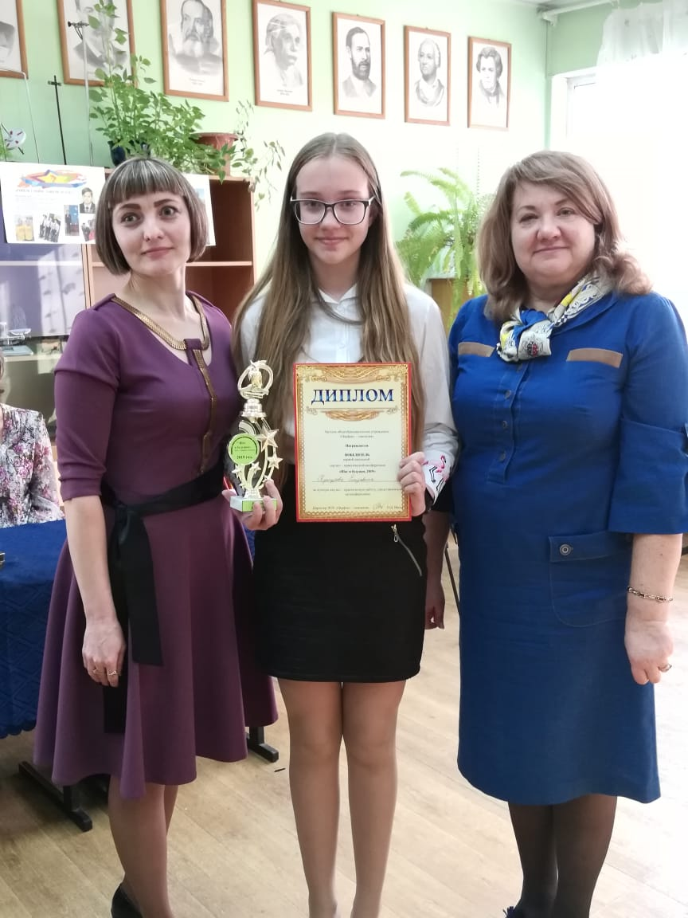
Дорогие наши читатели сайта и школьной газеты «Гимназист», мы постоянно сообщаем вам о наших победах и достижениях. Здесь и конкурсы, и марафоны, и предметные недели, и различные мероприятия, посвященные знаменательным и памятным датам, и многое – многое другое. И все они как маленькие ручейки вливаются в большой поток учебного процесса под названием «школьная жизнь».
А сегодня мы постараемся рассказать вам еще об одной стороне нашей школьной жизни. 28 февраля 2019 года у нас в гимназии прошла первая школьная научно – практическая конференция «Шаг в будущее».
16 мальчишек и девчонок нашей гимназии еще в начале учебного года изъявили желание поучаствовать в интеллектуальном марафоне «Шаг в будущее».
Невольно возникает вопрос: для чего, с какой целью было принято решение провести эту конференцию в нашей школе?
Отвечая на этот вопрос, я хочу прежде всего заметить, что это не случайное событие. С целью поиска и поддержки одарённых и талантливых детей, с целью организации научно - исследовательской деятельности и вовлечения обучающихся в научный процесс школьной жизни, оказания помощи при адаптации в социуме,

выборе будущей профессии и была проведена первая школьная научно – практическая конференция «Шаг в будущее».
Конференция готовилась поэтапно:
-первый этап – организационный, когда нужно было подать заявку для участия в конференции, ознакомиться с Положением, выбрать направление и тему исследовательской работы. Октябрь.
-второй этап – отборочный. Здесь ребята представляли на конкурс свои работы без защиты. Декабрь.
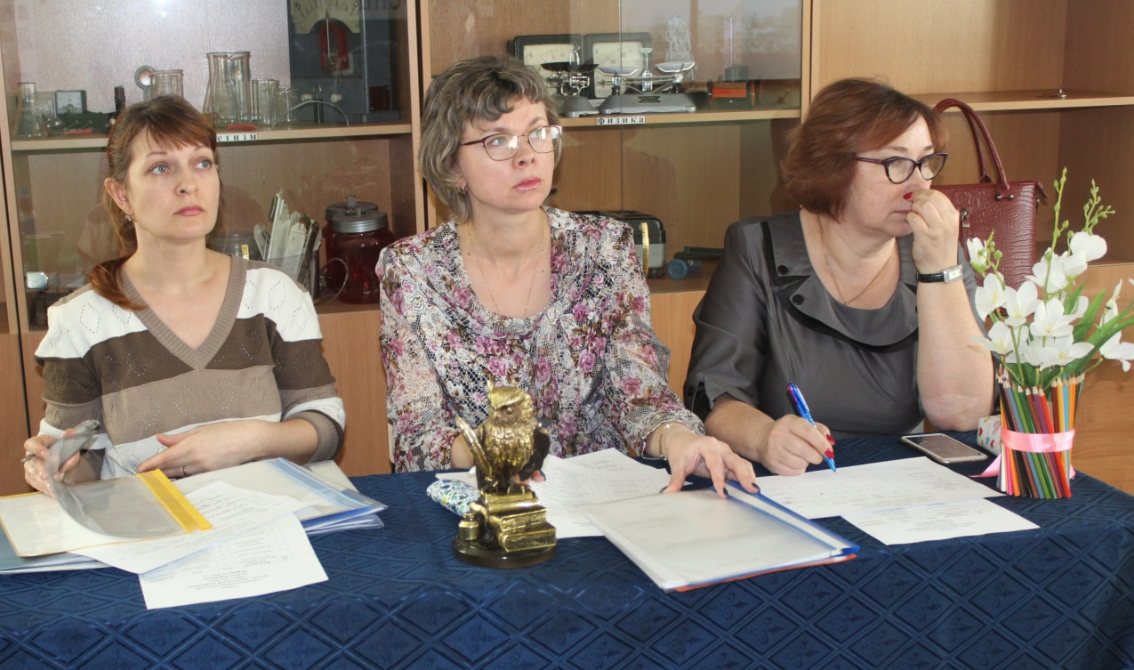
-третий этап – финальный. Именно на этот этап конкурса ребятам нужно было представить для защиты свою работу с использованием компьютерной техники. Февраль.

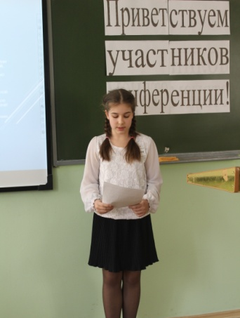
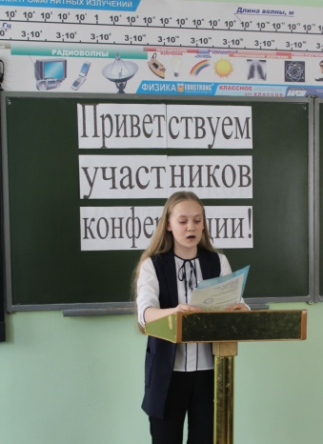
И вот они, первопроходцы! Мальчишки и девчонки, одетые в парадную форму, взволнованные, держали в своих руках научные проекты, ожидали своей очереди для защиты работ перед компетентной комиссией, которую возглавляла директор гимназии О.Д. Ижко.
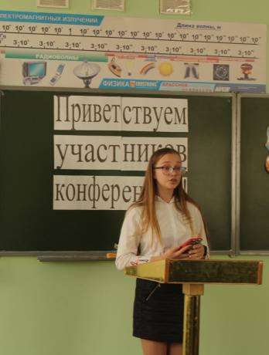
А как приятно было наблюдать за теми, кто, пожалуй, и представить раньше не мог, что это за диковина такая – КОНФЕРЕНЦИЯ - за нашими пятиклассниками. Для них все было ново: и конференция, и зал, в котором им пришлось защищать свои проекты, и обстановка.

Открыла конференцию наша школьная агитбригада «Вдохновение», которая в своем выступлении поздравила всех ребят со школьным праздником и пожелала удачи.
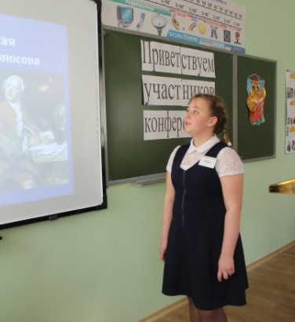
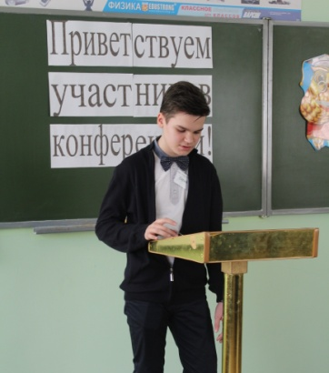
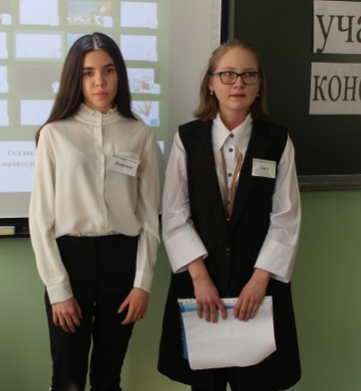
С большим вниманием слушали ребята выступление нашего директора О.Д. Ижко, пытаясь запомнить все напутствия и пожелания, которые могли им пригодиться при защите.
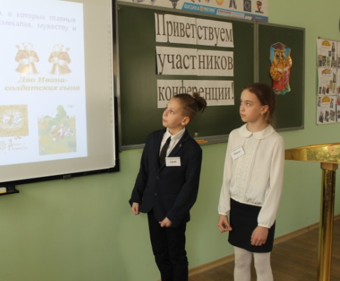
В течение двух часов учащиеся защищали свои проекты в различных номинациях. Сразу скажу, непростое это было дело - выбрать победителя конференции! Но конкурс есть конкурс, и выбрать в такой непростой ситуации лучшего, самого достойного все же пришлось. Победителем стала учащаяся 7 класса Кунгурова Елизавета. Тема её исследовательской работы по информатике «QR – код - двухмерный штрих – код», педагог - наставник Малыгина Е.А. Уверенная в своих исследованиях, с грамотно поставленной речью, Елизавета встала за кафедру, чтобы доказать всем, что ее работе нет равных. Молодец, Елизавета!
Конечно, было бы несправедливо, если бы я не отметила и другие, не менее интересные проекты.
Работа Оганесовой Дарьи, 10 класс, проект «Фракталы: геометрия красоты», учитель Малыгина Е.А.; Федосова Анастасия, 10 класс, «Проблемы английской молодёжи и пути их решения», исследовательская работа по английскому языку, учитель Тарасова Н.И.; Шереметова Елизавета, работа по литературе: «Звукопись и цветовая значимость звука», учитель Скачко Т.Г. Войтышина Алина, 11 класс, «Цветопись в поэзии Сергея Есенина», учебно-исследовательская работа по литературе, учитель Скачко Т.Г.; Алевинский Сергей и Суходуб Таисия, 5 класс, «Чему учат сказки», учитель Коковина И.В.
Кстати, в этот день прошло голосование не только среди участников конференции, но и среди педагогического коллектива. Задача была одна - определить самого достойного участника конкурса, чтобы вручить ему приз зрительских симпатий - символ мудрости, «Сову».
В завершение директор гимназии Ижко О.Д. поздравила всех ребят с успешной защитой, подчеркнув, что школьная научно – практическая конференция «Шаг в будущее» - это одна из форм развития детской одаренности, и именно участие в исследовательской деятельности позволяет обеспечить высокий уровень системности в знаниях. Участники получили неоценимый опыт работы и возможность проявить себя на таком уровне.
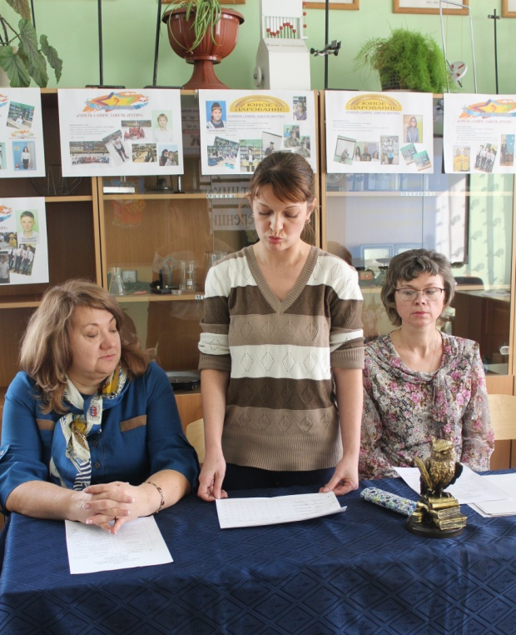
Член экспертной комиссии Тимченко Е.С. взяла слово, чтобы дать оценку каждой творческой работе. Здесь были указаны и положительные моменты, и то, чему еще требуется уделить больше внимания.
И вот церемония награждения. Директор гимназии Ижко О.Д. вручила всем участникам конференции дипломы, а победителю– диплом и кубок «Мудрый Совенок».
Завершая работу конференции, зам. директора по воспитательной работе О.В. Федоренко сказала: «Это настоящий праздник науки, творчества и интеллекта». Он прошел у нас в школе впервые, а потому вы, ребята, войдете в историю гимназии как первопроходцы! И пусть девиз нашего праздника «Гореть самим, зажечь других!» будет жить еще долгие – долгие годы».
Слова благодарности в этот день прозвучали и в адрес педагогов – наставников. Ведь благодаря их поддержке, инициированию творческих идей ребят, сегодня состоялся такой интеллектуальный праздник.
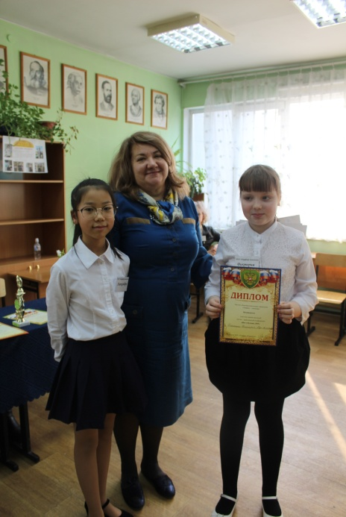
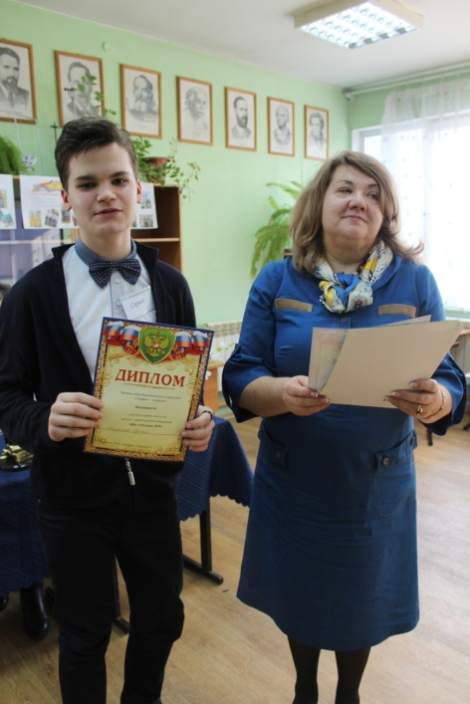
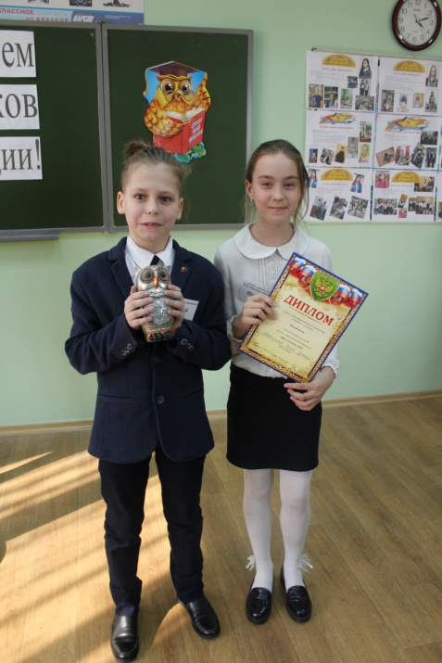
Уважаемые участники конференции! Администрация школы, педагогический коллектив гимназии поздравляет всех вас с участием в интеллектуальном марафоне и желает дальнейших успехов и новых побед!
Зам. директора по ВР О.В. Федоренко

